Министерство образования Пензенской области

Государственное автономное профессиональное

образовательное учреждение Пензенской области

«Пензенский колледж информационных и промышленных технологий (ИТ-колледж)»

ОТЧЕТ

ПО ПРОИЗВОДСТВЕННОЙ ПРАКТИКЕ ПП.02.01

ПМ.02. Осуществление интеграции программных модулей

09.02.07 Информационные системы и программирование

Обучающегося Машина Александра Александровна

(ФИО)

Группа 18ИТ18

Предприятие/организация (база практики) ООО «Максима»

Руководитель практики от колледжа _________________________/Ликсина Е.В./

Ответственное лицо организации (базы практики) __________________/Маркин В.А./

М,П..

Пенза, 2020 г.

Структура отчета по практике:

**I. Введение**

1. Место прохождения практики и сроки.

Компания МАКСИМА 19 лет осуществляет оптовые продажи и дистрибуцию светотехнической, кабельной, электроустановочной продукции.

Сроки организации практической подготовки с 8 июня по 28 июня.

2. Цель производственной практики –– формирование профессиональных компетенций через применение полученных теоретических знаний

3. Задачи производственной практики:

- приобретение профессиональных навыков, формирование профессиональных и общих компетенций в соответствии с видами профессиональной деятельности, предусмотренными федеральным государственным образовательным стандартом;

- практическое освоение различных видов, форм и методов профессиональной деятельности;

- выработка навыков самостоятельного анализа информации, работы с документами, адаптация в рабочем коллективе;

- формирование профессионального интереса, чувства ответственности и уважения к выбранной профессии.

**II. Основная часть**

1) ознакомление с производственной структурой организации/предприятия и его специфика;

На момент открытия в 1999 году занимали всего 10 кв.м. торговых и складских площадей. Спустя 5 лет – более 1000 кв.м. и сформирована структура офисных подразделений. Сейчас это сеть магазинов формата «электромаркет» в ключевых районах города Пенза и оптовое подразделение, осуществляющее оптовые поставки и дистрибуцию светотехнической, кабельной, электроустановочной продукции, электрощитового оборудования, материалов для электромонтажа, приборов учета в промышленный сектор, на объекты коммерческого, социального и жилищного строительства.

Ассортимент – более 20 000 наименований товаров на складе и под заказ.

География поставок – 7 регионов Приволжского Федерального округа.

С 2017 года – участник Российской Ассоциации Электротехнических компаний – первого в России союза независимых электротехнических компаний-дистрибьюторов – лидеров в своих регионах, имеющее представительства в 7 регионах Поволжья.

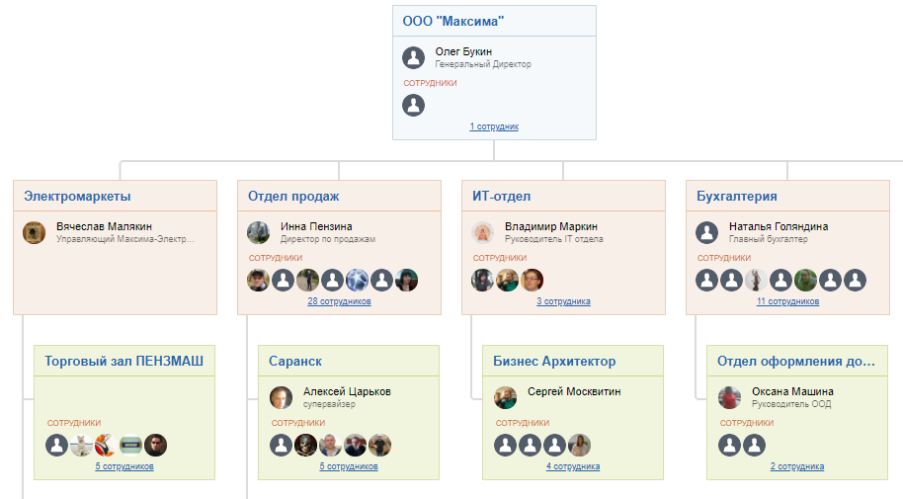

2) изучение принципов и методов работы в организации с учётом особенностей должностных инструкций;

3) охрана труда на предприятии;

Система организационных и технических мероприятий и средств, предоставляющих предотвращение производственный травматизм, носит название техники безопасности.

Перед началом работы необходимо подготовить рабочее место: отрегулировать освещенность на рабочем месте, проветрить помещение. В случае обнаружения неисправности приступать к работе не разрешается. О неисправности необходимо сообщить руководителю.

Необходимо соблюдать общие правила по эксплуатации электронного оборудования.  
После окончания работы нужно: привести в порядок рабочее место, отключить приборы и оборудование.

3) изучение нормативных документов, используемых на предприятии;

Техника безопасности, работа с оборудованием.

4) участие в практической работе по конкретной должности;

Улучшение приложения из ПМ01. Помощь в общей работе.

5) подбор и систематизация материала для подготовки к квалификационному экзамену

6) подготовка и написание отчёта о прохождении производственной практики в учреждении.

Работа на предприятии научила работать в коллективе, приучила к рабочей дисциплине в больших организациях. Помогла освоить новые профессиональные навыки. Место для прохождения практики было продуктивным и полезным.